09.12.2020г.

Практическая работа №4
«Наблюдение фаз Луны. Лунные затмения»
Цель: провести наблюдение фаз Луны, лунных затмений.
Время выполнения 2 часа.
Задание:
1. Пользуясь астрономическим календарем, выбрать удобный для наблюдений Луны период (достаточно от новолуния до полнолуния).
2. В течение этого периода несколько раз произвести зарисовку лунных фаз и определить положение Луны на небосводе относительно ярких звезд и относительно сторон горизонта.
Результаты наблюдений занести в таблицу¹.
Дата и час наблюдения
Фаза Луны и возраст в днях
Положение Луны на небосводе относительно горизонта
3. При наличии карт экваториального пояса звездного неба, нанести на карту положения Луны за этот промежуток времени, пользуясь координатами Луны, приведенными в Астрономическом календаре.
4. Сделать вывод из наблюдений.
а) В какой направлении относительно звезд перемещается Луна с востока на запад? С запада на восток?
б) В какую сторону обращен выпуклостью серп молодой Луны, к востоку или западу?
Методические замечания
1. Главное в этой работе - качественно отметить характер движения Луны и изменение ее фаз. Поэтому достаточно провести 3-4 наблюдения с интервалом в 2-3 дня.
2. Учитывая неудобства в проведении наблюдений после полнолуния (из-за позднего восхода Луны), в работе предусматривается проведение наблюдений только половины лунного цикла от новолуния до полнолуния.
3. При зарисовке лунных фаз надо обращать внимание на то, что суточное изменение положения терминатора в первые дни после новолуния и перед полнолунием значительно меньше, чем вблизи первой четверти. Это объясняется явлением перспективы к краям диска.
Критерии оценки: Правильно сделан вывод из наблюдений.
Контроль выполнения: проверка выполненной работы.

11.12.2020г.
Тема: Солнце – ближайшая звезда. Расстояние до звезд. Характеристики излучения звезд.
Задание: Изучить тему. Конспект в тетрадь.
Реферат на данную тему.
Время выполнения 2 часа.

Ближайшая звезда к Земле и сколько до неё лететь
Часто возникает вопрос, какая звезда самая близкая к Земле. Разумеется, Солнце — это ближайшая к нам звезда. Более того, это главное светило, вокруг которого движется наша планета.
Сейчас уже известно, что расстояние до Солнца составляет 149,6 млн км. Кстати, именно это расстояние, правда, округляя до 150 млн км, принимают за одну астрономическую единицу.
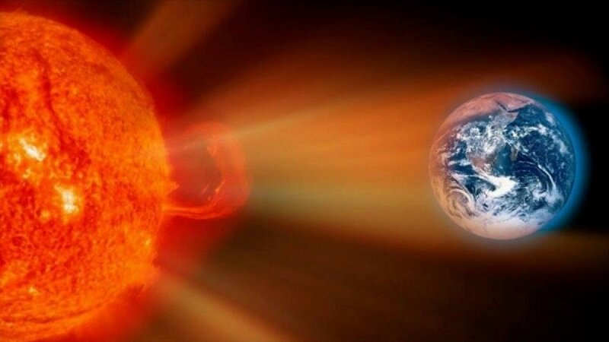
Солнце и Земля

Как называется ближайшая к Земле звезда?
На самом деле, выше заданный вопрос можно переформулировать так: какая звезда самая близкая к Солнечной системе и Солнцу? Поскольку именно оно и является нашим первым звёздным соседом.
Следом за ним в списке соседей значится Альфа Центавра. А расстояние до этой звезды 4,37 световых года. Но всё не так просто, как кажется. Потому как Альфа Центавра является звёздной системой, состоящей из двух главных компонентов: А и В. Как оказалось, они движутся вокруг общего центра масс. В результате этого движения их удалённость от Земли меняется. Таким образом они поочереди становятся то ближе, то дальше от нас.
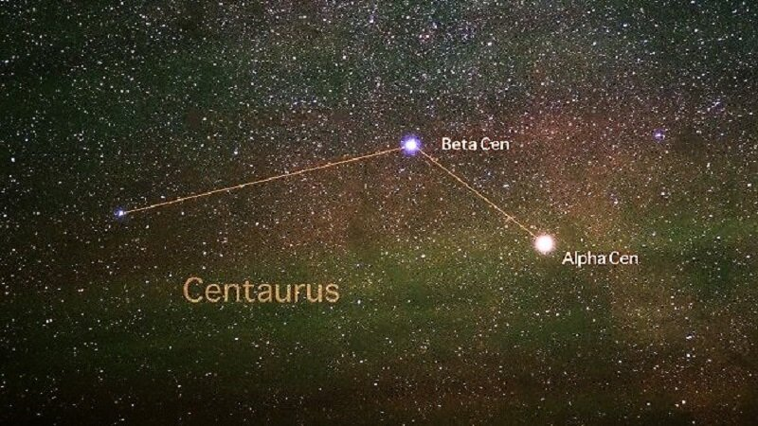
Альфа Центавра
Более того, Альфа Центавра имеет третий компонент, который располагается отдельно от основных светил. Сейчас на небе эта звезда и является ближайшей к нашей планете.
Итак, самая близкая к нам звезда называется Проксимой Центавра.
Стоит отметить, что Проксима Центавра — красный карлик. Также вращается вокруг общего центра масс, но из-за отдалённого расположения оборот совершает за 500 тысяч лет. А значит, примерно через тысячу лет светило удалится от Солнца. И Альфа Центавра (А и В) станет ближайшей к Земле звездой.
Как установили учёные, дистанция от нас до Проксимы составляет 4,244 световых года. Что больше расстояния от Земли до Солнца в 270 тысяч раз!
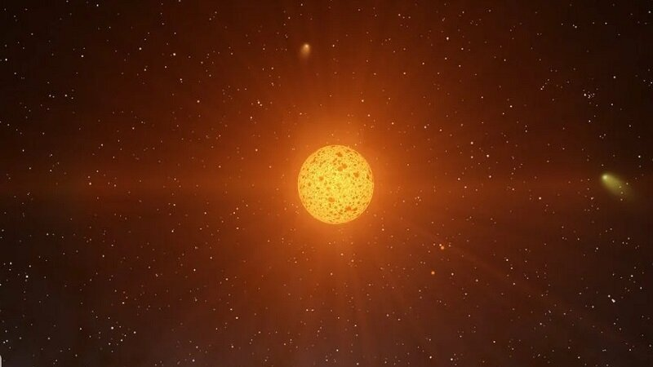
Проксима Центавра (одна из самых маленьких звёзд)

Сколько лететь до ближайшей звезды
Благодаря использованию метода параллакса, астрономы смогли определить сколько световых лет до ближайшей звезды. Как уже было отмечено, её степень удалённости равна 4,244 световых года.
К сожалению, на данный момент полеты в космосе мечта человека. Возможно, в перспективе мы сможем освоить космическое пространство также, как наше родное небо. На данный момент же ведутся работы и изучение, строительство специальной техники и многое другое. Однако Вселенная так и манит нас таинственными и бескрайними просторами.
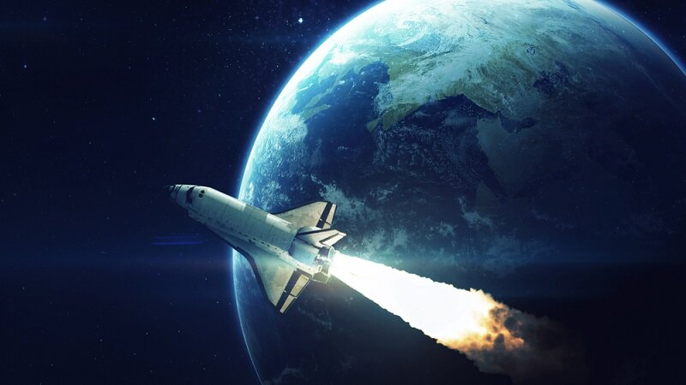
Космический аппарат в космосе
Хотя если представить, что мы летим прямиком к Проксиме Центавра со скоростью 100 км/ч, то мы потратили бы на такое путешествие почти 50 млн лет. Что, как вы понимаете, просто невозможно.
Собственно говоря, поэтому пока учёные смогли рассчитать лишь сколько лет будет лететь до ближайшей звезды луч света. Как оказалось, расстояние до Проксимы Центавра солнечный луч преодолевает за 4,2 световых года.

Одна ли ближайшая звезда к Земле
Но ведь существуют и другие светила, которые располагаются недалеко от Солнечной системы.
Итак, ближайшие звёзды:
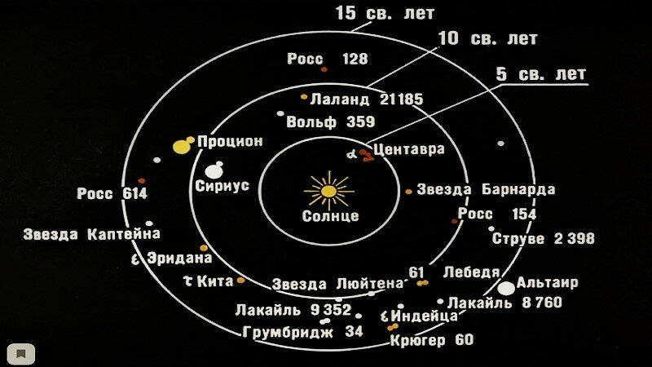
Ближайшие звёзды
На самом деле, расстояние от Земли до звезд и других космических тел человеку очень сложно представить.
Правда, мы многое узнали про устройство Вселенной, конечно, не всё. Однако уже достаточно для того, чтобы мы могли определять расстояния до других объектов.
Как известно, самая близкая звезда к Земле это Солнце. За ним следует светило Проксима Центавра, которое вскоре уступит место Альфе Центавра. Вероятно, спустя тысячи лет звёздная карта неба изменится, так как всё в мире движется. И, возможно, другая звезда станет ближе к нам.
Выполненное задание присылать на почту: kseniya.voronova87@bk.ru

